Machine Learning
  - Pingvin Case

Hvad findes der af data i dette datasæt?
Er der manglende værdier eller kolonner, der ikke er relevante?
Hvilke typer variabler indeholder data (tal, tekst, kategorier)?
Er der noget, der ser underligt ud eller kræver oprydning?
Data i datasættet
I det specifikke datasæt der benævnes ”Seaborn Penguins”, findes der 344 entries i pingvin tablet.
Følgende informationer er indelt i pingvintablets kolonner:
- Species
- Island
- Bill length(millimeters)
- Bill depth(millimeters)
- Flipper length(millimeters)
- Body mass(grams)
- Sex

Af disse, er følgende relevante for opgaven:
- Bill_length_mm
- Bill_depth_mm

Manglende værdier i datasættet – Ja det er der. En hel del pingviner mangler metrics af forskellig art. 10 Pingviner mangler f.eks. køn.

Hvilke typer variabler indeholder datasættet:
Dem der er nævnt i ”Dtype” kolonnen:
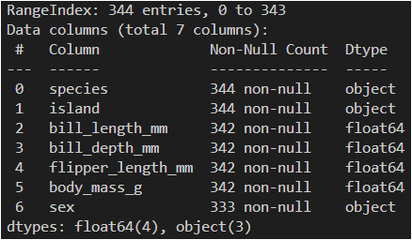
De tre objekt columns er kategori objekter.
Column 2,3,4 er milimeter floats. Og column 5 er gram float.

Mener ikke som sådan at der er noget der ser decideret ”underligt” ud. Men der mangler data på tværs af datasættet. Jeg tænker jeg vil rydde op ved at filtrere de pingviner fra, der ikke har fuldt data på, for at undgå gætværk. Og ligeledes for at undgå at forurene datasættet med et højere gennemsnit eller outliers.

Rens dataen
Dataene blev renset ved at køre denne til load af dataset:
data = sns.load_dataset("penguins").dropna()
”DropNa” Står for ”Drop Not A Number”, essentielt, sorteres alle rows fra, der har et null i en eller flere kolonner.
Jeg tænker at jeg lader kolonnerne blive, da jeg ikke kender nok til pingviner, til at lave en kvalificeret vurdering af data. F.eks. kan nogle pingviner foretrække bestemte øer. Der kan være ”store basser” og splejsede pingviner. Pingviner med genetiske muteringer der falsk klassificeres som andre pingviner. Jeg aner det ikke. Så det giver ikke mening at filtrere kolonner fra, når jeg ikke ved hvad jeg taler om.
Jeg tænker dog at bill_length og bill_depth kunne være værd at fokusere ekstra meget på.

One-Hot Encoding
Laver kategorier(strings) om til binære(boolean) kolonner. Dette så algoritmer der forventer numeriske værdier, kan tilfredsstilles, uden at værdien af strengen forringes/forvrænges. Det betyder flere kolonner, men også at vi får mere data med igennem.
Det er faktisk ret elegant.

Split data
Split data
Del data i X (features) og y (target)
y skal være species (pingvinart)
Brug train_test_split() fra sklearn.model_selection
Reflektionsspørgsmål:
Hvordan har du valgt at splitte dit datasæt?
Hvorfor er det vigtigt at have både trænings- og testdata?

Features
- Bill_mm
- Bill_depth_mm

Target
- Species

